SercoCAN Installationsanleitung
BMW RDC Anschluss / Deutsch
Diese Anleitung beschreibt den Anschluss von SercoCAN am BMW RDC Steckverbinder, den Anschluss der Leuchten und das Wiederanschließen der Batterie. Prüfen Sie vorher, ob der Steckverbinder des Motorrads zum mitgelieferten Kabelsatz passt. Die Fotos dienen zur Orientierung; die tatsächliche Position kann abweichen.
Unterstützte Modelle R1200GS / R1250GS / F750GS / R1200RT
R1250RT / F850GS / F900GS
Jedes Modell benötigt den passenden Adapterkabelsatz. Die folgenden Schritte gelten für RDC Steckverbinder. Bei anderen Ausführungen beachten Sie die Anleitung des jeweiligen Kabelsatzes.

1 Zündung ausschalten und Batterie abklemmen
Schalten Sie die Zündung aus, entfernen Sie den Schlüssel und warten Sie, bis die Fahrzeugelektronik im Ruhemodus ist. Klemmen Sie zuerst den Minuspol (−), dann den Pluspol (+) ab, damit beim Kontakt eines Werkzeugs mit dem Rahmen kein Kurzschluss entsteht.

2 RDC Steckverbinder finden
Entfernen Sie die Sitzbank und prüfen Sie den hinteren Elektronikbereich. Bei Motorrädern mit RDC Reifendruckkontrollmodul verwenden Sie dessen Originalstecker. Ohne RDC Modul suchen Sie den originalen Abschlusswiderstandsstecker oder die Blindkappe am entsprechenden Kabelsatzanschluss.
Prüfen Sie Steckerform, Kontakte und Verriegelung. Stecken Sie die Verbinder nicht mit Gewalt zusammen.
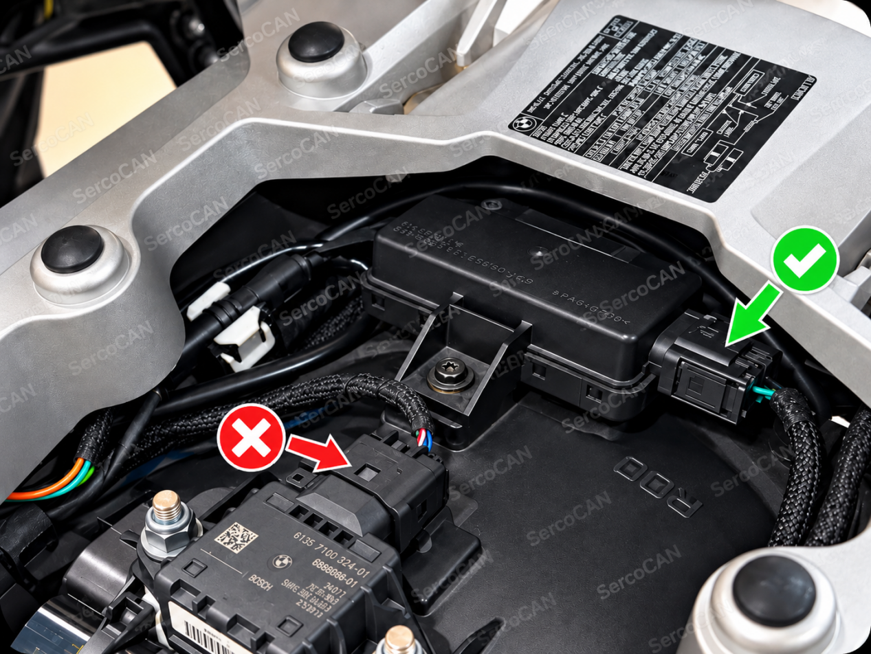
Abb. 1 Grüner Pfeil: Anschlussstelle. Rotes Kreuz: hier nicht trennen.

3A Motorräder mit RDC Modul
1. Entriegeln Sie den Originalstecker am RDC Modul und ziehen Sie ihn ab.
2. Verbinden Sie ihn mit dem passenden Ende des SercoCAN Adapterkabelsatzes. Schließen Sie das andere Ende wieder am RDC Modul an, sodass der Adapter dazwischengeschaltet ist.
3. Verbinden Sie den Rundstecker des Adapters mit dem SercoCAN Anschluss. Alle Verriegelungen müssen vollständig einrasten.

3B Motorräder ohne RDC Modul
1. Suchen Sie den originalen Abschlusswiderstandsstecker oder die Blindkappe an der RDC Kabelsatzposition. Prüfen Sie die Kompatibilität mit dem Adapter, entriegeln Sie das Teil und nehmen Sie es ab.
2. Verbinden Sie den Originalkabelsatz mit dem passenden Adapterende. Stecken Sie den entfernten Abschlusswiderstandsstecker oder die Blindkappe auf den entsprechenden freien Anschluss des Adapters.
3. Verbinden Sie den Rundstecker des Adapters mit dem SercoCAN Anschluss. Alle Verriegelungen müssen vollständig einrasten.
Hinweis: Ein Abschlusswiderstandsstecker ist keine gewöhnliche Staubschutzkappe. Entsorgen Sie ihn nicht und ersetzen Sie ihn nicht durch eine einfache Blindkappe. Fehlt der passende vorbereitete Anschluss, klären Sie zuerst, welcher spezielle Kabelsatz benötigt wird.

4 Leuchten anschließen und Kabelsatz befestigen
SercoCAN bietet vier Leuchtenanschlüsse: zwei für Hauptleuchten und zwei für Zusatzleuchten. Beachten Sie die Beschriftung und vertauschen Sie die Gruppen nicht. Befestigen Sie Steuergerät und Kabelsatz fern von heißen Teilen, scharfen Kanten und beweglichen Bauteilen. Die Sitzbank darf die Kabel nicht einklemmen.
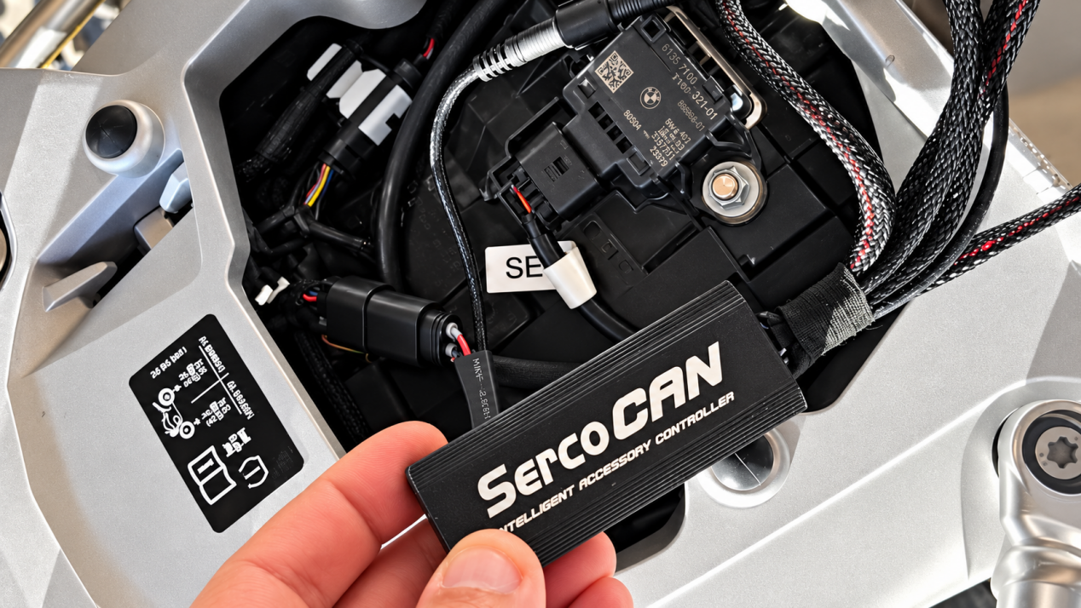
Abb. 2 SercoCAN Steuergerät und Einbaubereich

5 Batterie wieder anschließen
Schließen Sie zuerst die abgesicherte SercoCAN Plusleitung zusammen mit der originalen Plusleitung am Pluspol (+) an. Schließen Sie danach die SercoCAN Minusleitung zusammen mit der originalen Minusleitung am Minuspol (−) an. Beachten Sie die Polaritätsmarkierungen an den Kabelanschlüssen; verlassen Sie sich nicht nur auf die Kabelfarben.

6 Funktion prüfen
Prüfen Sie alle Verriegelungen, den festen Sitz der Batterieklemmen und die Kabelbefestigung. Schalten Sie dann die Zündung ein. Prüfen Sie Haupt- und Zusatzleuchten sowie deren Bedienfunktionen getrennt. Es dürfen keine neuen Fehlermeldungen erscheinen. Montieren Sie danach die Sitzbank.
Reagieren die Leuchten nicht oder erscheint eine neue Fehlermeldung, schalten Sie die Zündung aus. Prüfen Sie Steckverbinder, Leuchtengruppen und Versorgungspolarität. Trennen und verbinden Sie die Stecker nicht wiederholt unter Spannung.

